Объёмная игольница из ткани «Грибок-мухомор».
Мастер-класс с пошаговыми фото

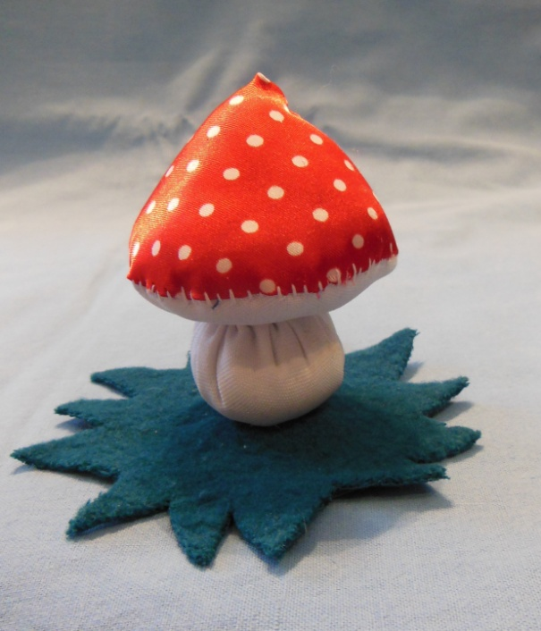
Автор: Виноградова Лариса Николаевна, учитель начальных классов, МБОУ СОШ №5 города Торжка Тверской области
Работа с текстильными материалами на уроках технологии или кружковых занятиях внеурочной деятельности для учащихся начальной школы (2-4 класса).
Цели и задачи:
Учить:
работать с иголкой,
выкраивать из ткани ножницами по контуру,
организации рабочего места,
применять на практике свойства тканей.
Развивать: усидчивость, старание, аккуратность, терпение, трудолюбие усердие взаимовыручку, творческие способности детей.
Воспитывать: любовь к маме, заботливое отношение к ней,
чувство к прекрасному,
поддерживать мотивацию успеха у детей в их творчестве.
Повторить соблюдение правила безопасности при работе с иголкой и ножницами.
Для работы нам необходимо:
Материалы: шаблоны деталей из бумаги,
кусочки ткани: красной в горошек -для верха шляпки,
белой- для низа шляпки и ножки гриба
и зелёной - для травки,
синтепон или вата для набивания изделия,
картон
Инструменты: ножницы, иголка, белые швейные нитки, клей для картона.

Ход работы:
1 шаг: Разложим выкройки на ткани с учётом характера рисунка, обведём мелом, мылом или простым карандашом.
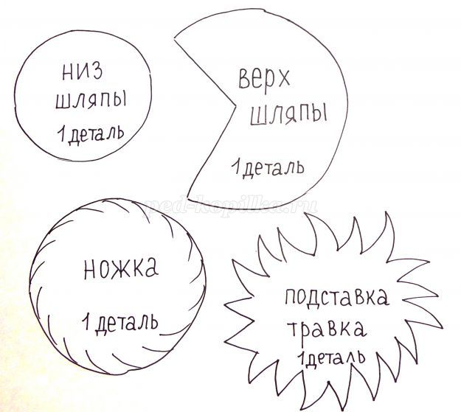
2 шаг: Вырезаем ножницами детали по контуру.

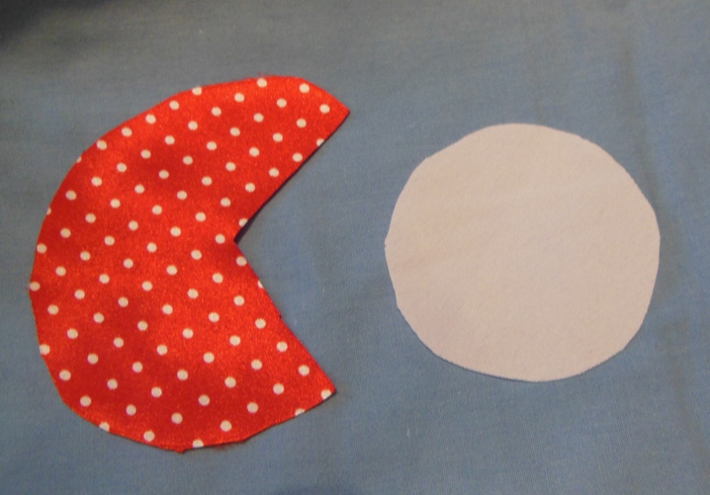
3 шаг: Из красной ткани в горошек с изнаночной стороны сшиваем углы выкройки швом «вперёд иголка» так, чтобы получился мысик-уголок будущей шляпки мухомора.
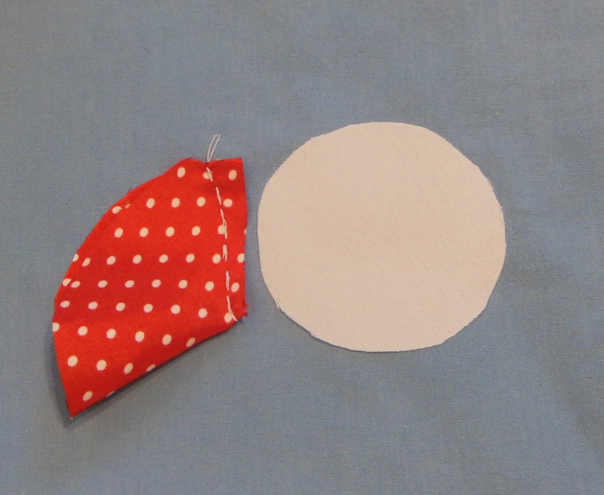
4 шаг: Берём меньший по диаметру круг из белой ткани и пришиваем его швом «назад иголка» как донышко к заготовке шляпки из красной ткани,

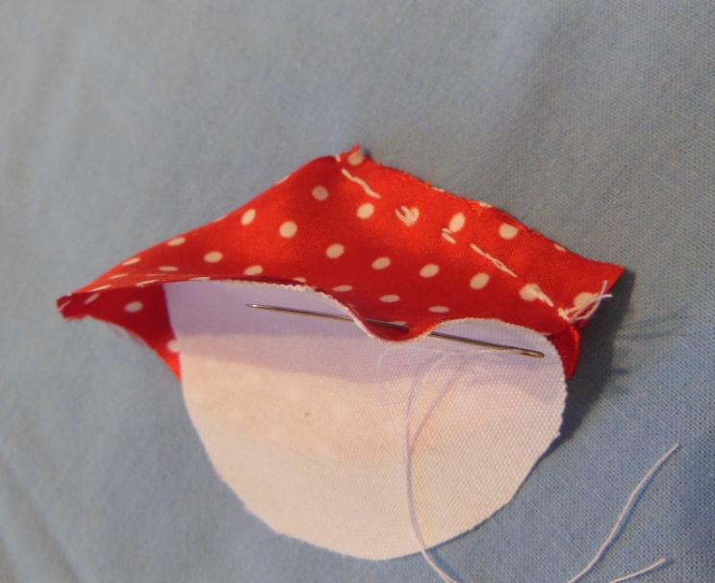
5 шаг: Оставляем маленький участок не зашитым.
Выворачиваем деталь, наполнить ватой или синтепоном и зашиваем участок «потайным швом».
Получилась шляпка мухомора в виде конуса!

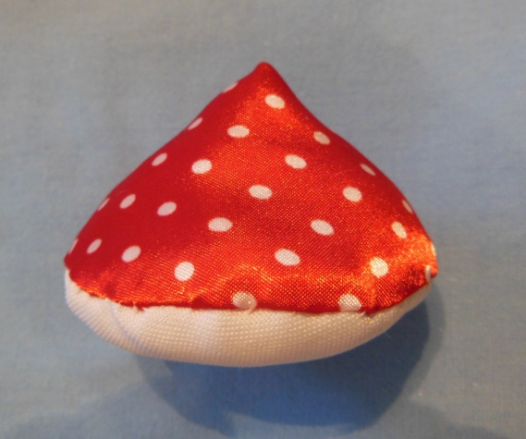
6 шаг: Берём больший по размеру белый круг и по краю прошиваем лёгким швом «через край».
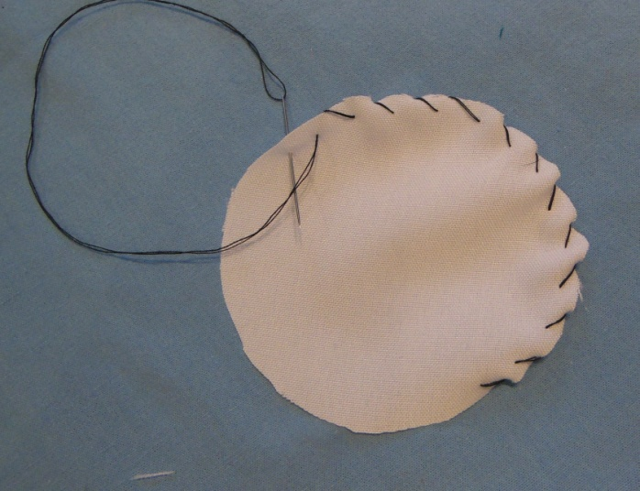

7 шаг: Затягиваем шов, и получается мешочек, в который набиваем ватой или синтепоном.
Готова ножка грибочка в виде шарика.

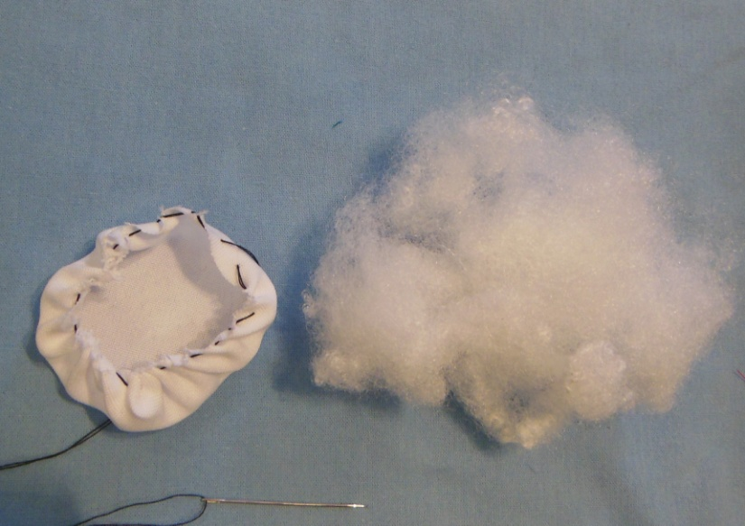

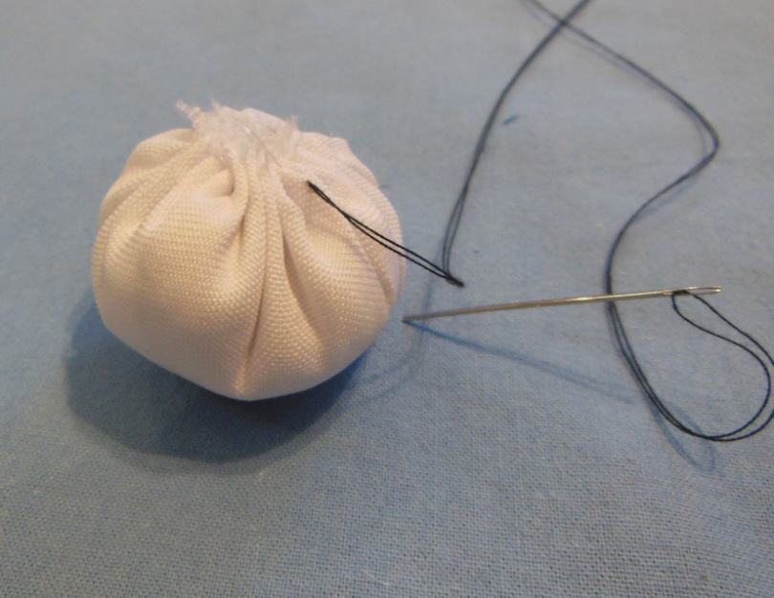
8 шаг: Соединяем эти две детали конус и шар «потайным швом».
Вот и грибок-мухомор!

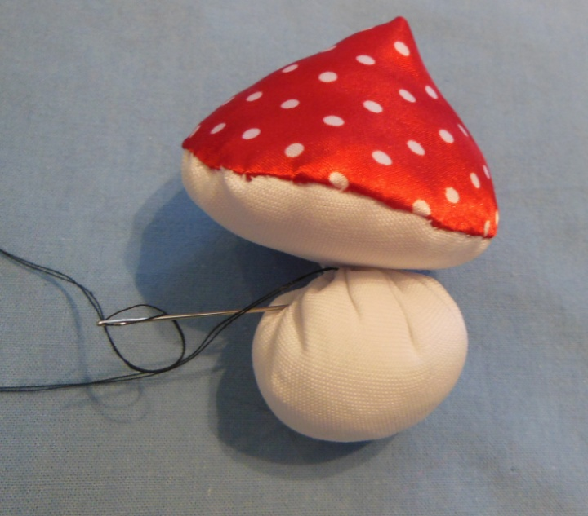
9 шаг: Теперь под ножку грибочка пришиваем деталь травки тремя стежками.

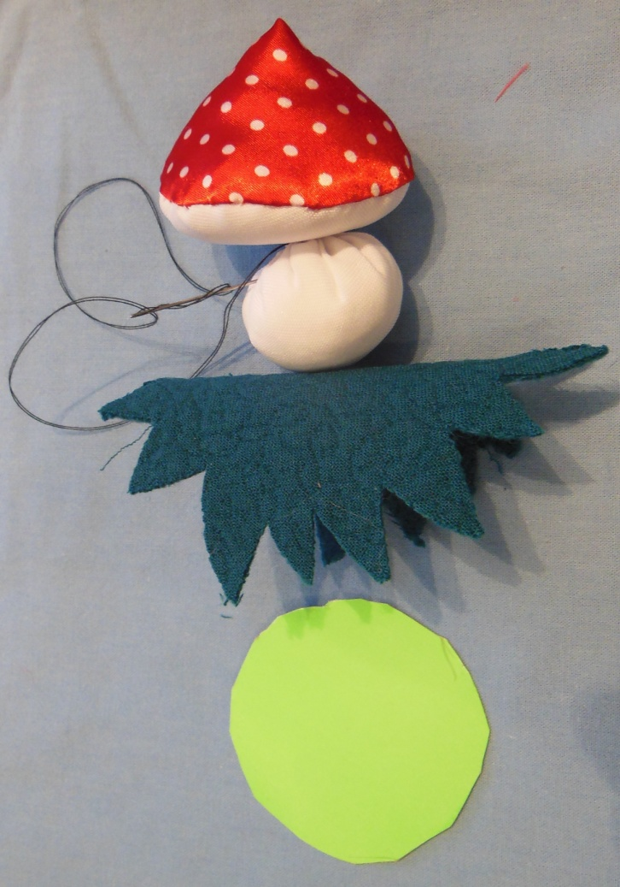
10 шаг: Для устойчивости игольницы приклеиваем под травку круг из картона.

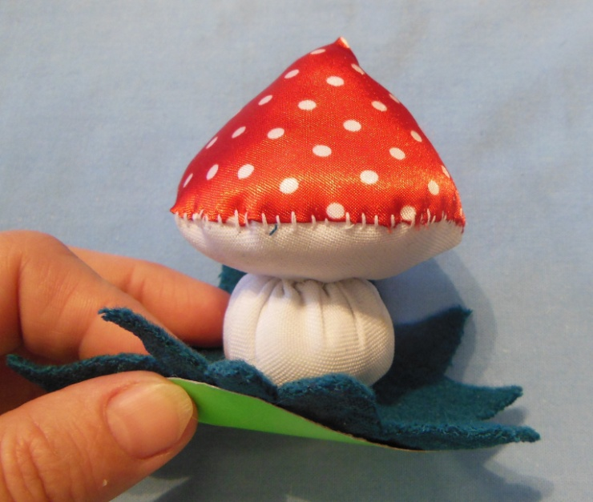

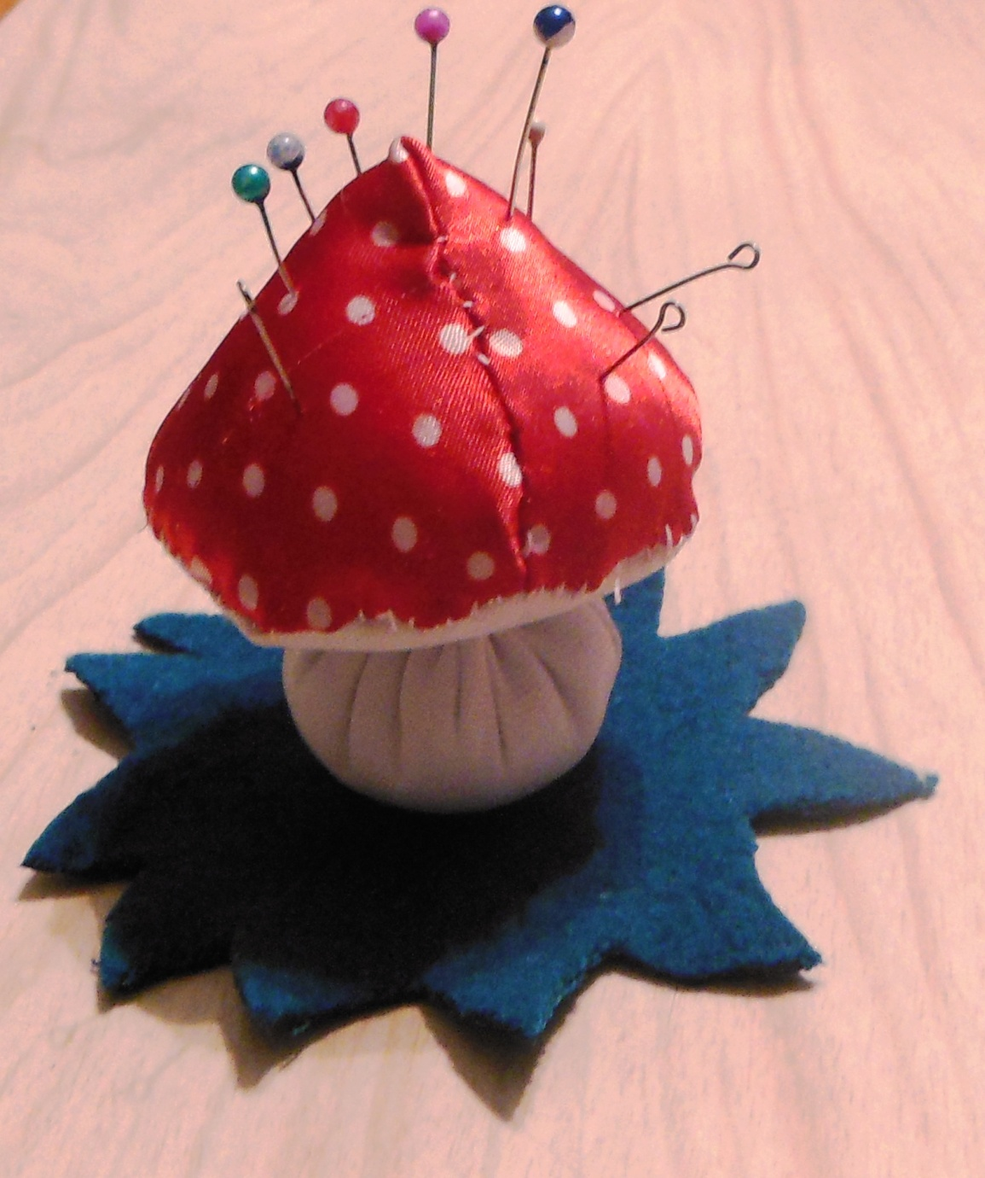
Изделие - Игольница из ткани «Гриб-мухомор» готова радовать всех!
Желаю всем успехов!

